淄博市地方金融监督管理局
2021年政府信息公开工作年度报告

2021年，市地方金融监督管理局严格贯彻落实《中华人民共和国政府信息公开条例》，按照国家和省、市政府信息公开工作相关要求，坚持“应公开，尽公开”、“管业务就要管公开”原则，围绕打造区域性科创产业金融高地等中心工作，持续推进政府信息公开。现将有关情况报告如下：
- 总体情况
（一）主动公开情况。强化主动公开，按照市政府办公室《关于2021年淄博市政务公开工作评估考核有关事项的通知》要求，对照121项五级考核指标详细梳理我局主动公开内容，及时在政府网站公开了部门文件、政策解读、财政资金信息、建议提案办理、人事任免、部门会议、行政执法等220余条信息。综合运用文稿解读、动漫解读、领导干部解读、新闻发布会解读、图片解读等多种形式对2021年制发文件进行解读26次，提升解读形式多样性。
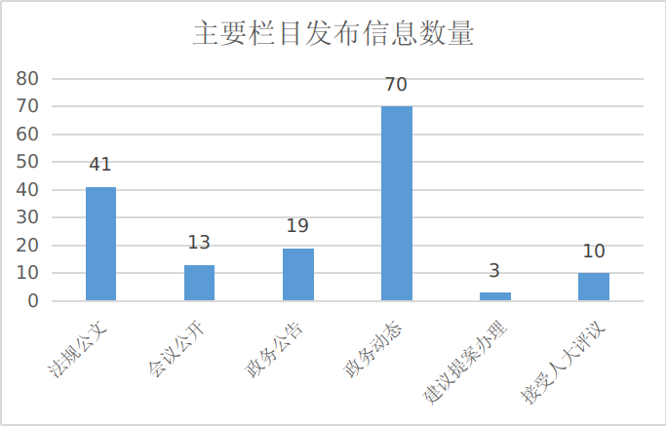
（二）依申请公开情况。完善依申请公开渠道，公众除当面、信函、电子邮件等方式依申请公开我局信息外，还可通过政府网站依申请公开栏目提交政府信息公开申请。2021年共收到政府信息公开申请2件，均已按时办结，在此过程中未发生政府信息公开收费情况。
（三）政府信息管理情况。加强制度建设，制定《淄博市地方金融监督管理局2021年政务公开工作实施方案》，明确全年政府信息公开工作任务，层层压实责任，确保2021年政府信息公开工作落实到位。制定《政府网站、微信公众号信息发布工作方案》、《关于进一步加强政务信息报送工作的通知》，进一步规范我局信息公开工作流程。2021年我局被市人大常委会确定为第二批次被评议部门后，在政府网站和“淄博金融”微信公众号创新设立“接受人大评议”专栏，主动公开接受人大评议相关信息13条，广泛接受社会监督。定期清理规范性文件，及时在政府网站公布规范性文件清理结果。
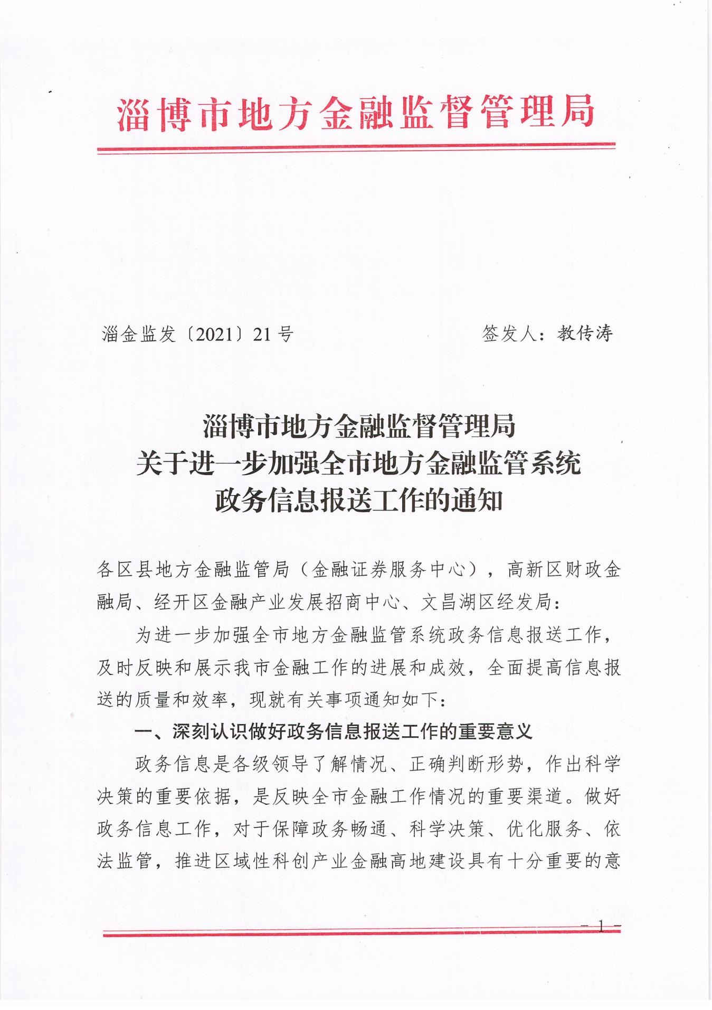
- 政府信息公开平台建设情况。做好政府网站优化营商环境专栏建设，及时完成信息迁移、录入。创新公开方式，主动通过“淄博金融”微信公众号公开政府信息，2021年，通过“淄博金融”微信公众号发布信息300余条。将“淄博金融”“防范非法集资淄博行”等微信公众号、抖音号和今日头条号报送至全国政务新媒体系统进行备案，保障政务安全。

（五）监督保障情况。强化作组织领导，制定印发《关于调整政务公开工作领导小组成员的通知》，细化我局政务公开工作领导小组成员分工。加强学习培训，制定2021年度政务公开培训计划，多次组织召开信息工作专题会议，提高政府信息公开工作水平。做好监督保障，对于政务新媒体运营、政府网站维护、信息宣传工作，安排专人负责，督促政府信息公开工作有序开展。
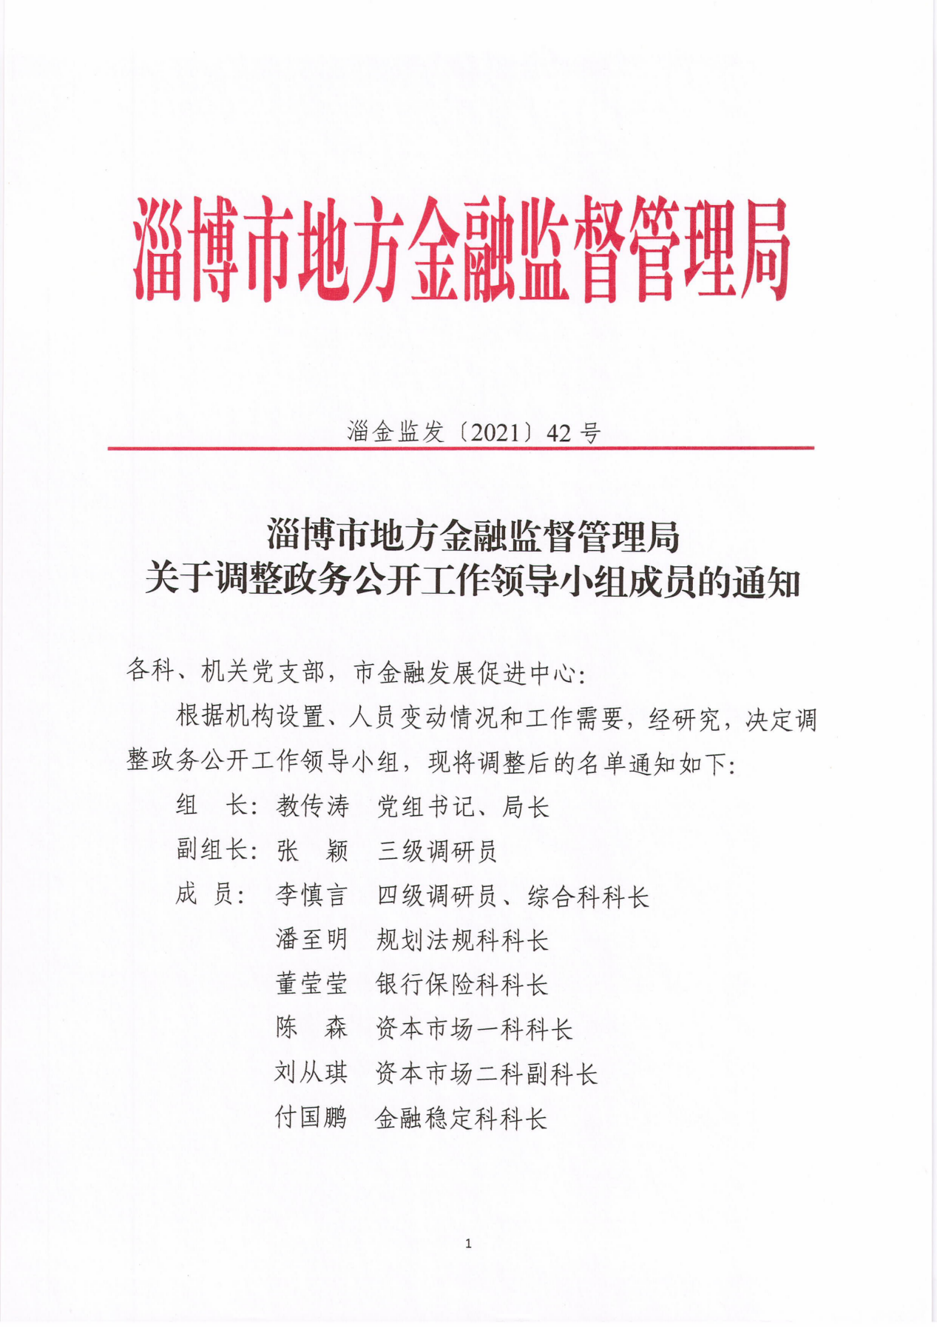

- 行政机关主动公开政府信息情况
第二十条第（一）项
信息内容 | 本年制发件数 | 本年废止件数 | 现行有效件数
规章 | 0 | 0 | 0
行政规范性文件 | 6 | 0 | 6
第二十条第（五）项
信息内容 | 本年处理决定数量
行政许可 | 0
第二十条第（六）项
信息内容 | 本年处理决定数量
行政处罚 | 0
行政强制 | 0
第二十条第（八）项
信息内容 | 本年收费金额（单位：万元）
行政事业性收费 | 0

三、收到和处理政府信息公开申请情况
（本列数据的勾稽关系为：第一项加第二项之和，等于第三项加第四项之和） |  |  | 申请人情况
 |  |  | 自然人 | 法人或其他组织 |  |  |  |  | 总计
 |  |  |  | 商业  企业 | 科研  机构 | 社会公益组织 | 法律服务机构 | 其他
一、本年新收政府信息公开申请数量 |  |  | 2 | 0 | 0 | 0 | 0 | 0 | 2
二、上年结转政府信息公开申请数量 |  |  | 0 | 0 | 0 | 0 | 0 | 0 | 0
三、本年度办理结果 | （一）予以公开 |  | 0 | 0 | 0 | 0 | 0 | 0 | 0
 | （二）部分公开（区分处理的，只计这一情形，不计其他情形） |  | 0 | 0 | 0 | 0 | 0 | 0 | 0
 | （三）不予公开 | 1.属于国家秘密 | 0 | 0 | 0 | 0 | 0 | 0 | 0
 |  | 2.其他法律行政法规禁止公开 | 0 | 0 | 0 | 0 | 0 | 0 | 0
 |  | 3.危及“三安全一稳定” | 0 | 0 | 0 | 0 | 0 | 0 | 0
 |  | 4.保护第三方合法权益 | 0 | 0 | 0 | 0 | 0 | 0 | 0
 |  | 5.属于三类内部事务信息 | 1 | 0 | 0 | 0 | 0 | 0 | 1
 |  | 6.属于四类过程性信息 | 0 | 0 | 0 | 0 | 0 | 0 | 0
 |  | 7.属于行政执法案卷 | 0 | 0 | 0 | 0 | 0 | 0 | 0
 |  | 8.属于行政查询事项 | 0 | 0 | 0 | 0 | 0 | 0 | 0
 | （四）无法提供 | 1.本机关不掌握相关政府信息 | 1 | 0 | 0 | 0 | 0 | 0 | 1
 |  | 2.没有现成信息需要另行制作 | 0 | 0 | 0 | 0 | 0 | 0 | 0
 |  | 3.补正后申请内容仍不明确 | 0 | 0 | 0 | 0 | 0 | 0 | 0
 | （五）不予处理 | 1.信访举报投诉类申请 | 0 | 0 | 0 | 0 | 0 | 0 | 0
 |  | 2.重复申请 | 0 | 0 | 0 | 0 | 0 | 0 | 0
 |  | 3.要求提供公开出版物 | 0 | 0 | 0 | 0 | 0 | 0 | 0
 |  | 4.无正当理由大量反复申请 | 0 | 0 | 0 | 0 | 0 | 0 | 0
 |  | 5.要求行政机关确认或重新出具已获取信息 | 0 | 0 | 0 | 0 | 0 | 0 | 0
 | （六）其他处理 | 1.申请人无正当理由逾期不补正、行政机关不再处理其政府信息公开申请 | 0 | 0 | 0 | 0 | 0 | 0 | 0
 |  | 2.申请人逾期未按收费通知要求缴纳费用、行政机关不再处理其政府信息公开申请 | 0 | 0 | 0 | 0 | 0 | 0 | 0
 |  | 3.其他 | 0 | 0 | 0 | 0 | 0 | 0 | 0
 | （七）总计 |  | 2 | 0 | 0 | 0 | 0 | 0 | 2
四、结转下年度继续办理 |  |  | 0 | 0 | 0 | 0 | 0 | 0 | 0

四、政府信息公开行政复议、行政诉讼情况

行政复议 |  |  |  |  | 行政诉讼
结果维持 | 结果  纠正 | 其他  结果 | 尚未  审结 | 总计 | 未经复议直接起诉 |  |  |  |  | 复议后起诉
 |  |  |  |  | 结果  维持 | 结果  纠正 | 其他  结果 | 尚未  审结 | 总计 | 结果  维持 | 结果  纠正 | 其他  结果 | 尚未  审结 | 总计
0 | 0 | 0 | 0 | 0 | 0 | 0 | 0 | 0 | 0 | 0 | 0 | 0 | 0 | 0

- 存在的主要问题及改进情况
2021年，我局政府信息公开工作取得了一些成效，但仍然存在主动公开意识不强、培训学习力度不够等问题。2022年，我局将严格贯彻落实国家、省、市关于政府信息公开工作的决策部署，做好相关工作。一是进一步完善制度建设，制定2022年度政府信息工作实施方案，进一步提升政府信息公开质量。二是提升公开意识，切实做到“应公开，尽公开”。三是持续加强业务培训，将局内部政务公开培训会、研讨会常态化，提升内部政务信息公开工作水平。
- 其他需要报告的事项
- 收取信息处理费情况
2021年，我局未发生信息公开收费情况。
- 提案办理情况
2021年，我局共承办市十五届人大六次会议人大代表建议、市政协十二届五次会议政协委员提案12件，其中，人大代表建议3件（主分办2件，会办1件），其中，主动公开1件，依申请公开1件，不予公开1件；政协委员提案9件（主分办5件，会办4件）其中，主动公开1件，依申请公开8件。
- 本行政机关落实上级年度政务公开工作要点情况
根据《山东省地方金融监督管理局2021年政务公开工作实施方案》《2021年淄博市政务公开工作要点》等有关要求，制定我局政务公开工作实施方案，围绕打造区域性科创产业金融高地等中心工作，扎实推进政府信息公开各项工作，确保各项工作落实落细。
- 创新举措
一是丰富主动公开内容。2021年我局被市人大常委会确定为评议部门，迅速在政府网站和“淄博金融”微信公众号创新设立“接受人大评议”专栏，及时公布接受人大评议工作进展情况。二是用好政务新媒体。拓展“淄博金融”微信公众号功能，新增互动留言服务，全年累计发布信息300余条，基本保证每日信息更新。三是多种形式解读政策。综合运用文稿解读、动漫解读、领导干部解读、新闻发布会解读、图片解读等多种形式解读文件，提升解读形式多样性。

